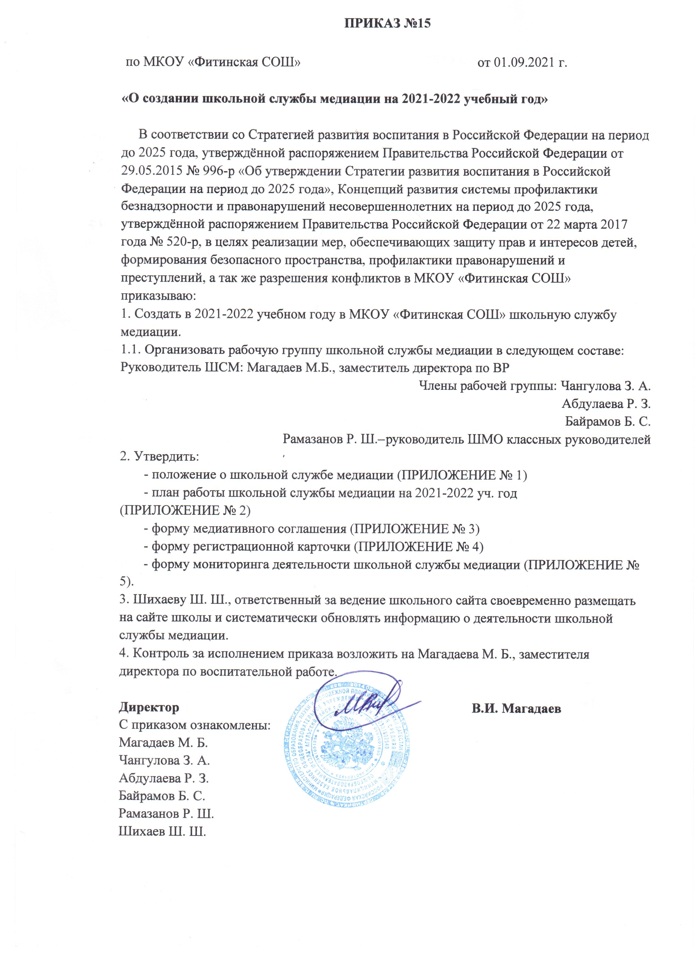
ПРИЛОЖЕНИЕ № 1

к приказу № 15
от 01.09.2021 года

Положение
о школьной службе медиации

- Общие положения

1.1. Служба медиации является объединением обучающихся и педагогов, действующем в образовательном учреждении на основе добровольческих усилий обучающихся.

1.2. Служба медиации действует на основании действующего законодательства, Устава школы, настоящего Положения и Стандартов восстановительной медиации.

- Цели и задачи школьной службы медиации

2.1. Целью службы медиации является:
2.1.1. Распространение среди обучающихся , работников учреждения и

педагогов цивилизованных форм разрешения конфликтов.
2.1.2. Помощь в разрешении конфликтных и криминальных ситуаций на основе принципов восстановительной медиации.

2.1.3. Снижение количества административного реагирования на правонарушения.

2.2. Задачами службы медиации являются:
2.2.1. Проведение примирительных программ (кругов сообщества, школьных и семейных конференций и т.д.) для участников конфликтов и криминальных ситуаций.

2.2.2. Обучение обучающихся цивилизованным методам
урегулирования конфликтов и ответственности.
2.2.3. Информирование обучающихся и педагогов о принципах и
ценностях восстановительной медиации.

- Принципы деятельности школьной службы медиации.

3.1. Принцип добровольности, предполагающий как добровольное участие школьников в организации работы службы, так и обязательное согласие сторон, вовлеченных в конфликт, на участие в примирительной программе.

3.2. Принцип конфиденциальности, предполагающий обязательство службы медиации не разглашать полученные в ходе программ сведения. Исключение составляет информация о готовящемся преступлении, а также примирительный договор (по согласованию с участниками встречи и подписанный ими).

3.3. Принцип нейтральности, запрещающий службе медиации принимать сторону одного из участников конфликта. Нейтральность предполагает, что служба примирения не выясняет вопрос о

виновности или невиновности той или иной стороны, а является независимым посредником, помогающим сторонам самостоятельно найти решение.

- Порядок формирования школьной службы медиации

4.1. | В состав службы медиации могут входить обучающиеся 9-11
классов.
4.2. | Руководителем службы может быть заместитель директора,
социальный педагог, психолог или иной педагогический работник школы, на которого приказом директора школы возлагаются обязанности по руководству службой медиации.

4.3. Руководителем службы медиации может быть человек, прошедший обучение проведению примирительных программ.

4.4. Вопросы членства в службе медиации, требований к обучающимся, входящим в состав службы, и иные вопросы, не регламентированные настоящим Положением, могут определяться Уставом, принимаемым службой медиации самостоятельно.

- Порядок работы школьной службы медиации

5.1. Служба медиации может получать информацию о случаях конфликтного или криминального характера от педагогов, обучающихся, администрации школы, членов службы медиации, родителей (или лиц их заменяющих).

5.2. Служба медиации принимает решение о возможности или невозможности примирительной программы в каждом конкретном случае самостоятельно. При необходимости о принятом решении информируются должностные лица школы.

5.3. Примирительная программа начинается в случае согласия конфликтующих сторон на участие в данной программе.

5.4. В случае если примирительная программа планируется, когда дело находится на этапе дознания, следствия или в суде, то о ее проведении ставится в известность администрация школы и при необходимости производится согласование с соответствующими органами внутренних дел.
5.5. Переговоры должностными лицами проводит руководитель службы медиации.

5.6. В сложных ситуациях (как правило, если в ситуации есть материальный ущерб, среди участников есть взрослые, а также в случае криминальной ситуации) куратор службы примирения принимает участие в программе.

5.7. В случае, если конфликтующие стороны не достигли возраста 10 лет, примирительная программа проводится с согласия классного руководителя или законного представителя ребенка.

5.8. Служба медиации самостоятельно определяет сроки и этапы проведения программы в каждом отдельном случае.

5.9. В случае если в ходе примирительной программы конфликтующие стороны пришли к соглашению, достигнутые результаты могут фиксироваться в письменном примирительном договоре или устном соглашении.

5.10. При необходимости служба медиации передает копию примирительного договора администрации школы.

5.11. Служба медиации помогает определить способ выполнения обязательств, взятых на себя сторонами в примирительном договоре, но не несет ответственность за их выполнение. При возникновении проблем в выполнении обязательств, служба примирения может проводить дополнительные встречи сторон и помочь сторонам осознать причины трудностей и пути их преодоления, что должно быть оговорено в письменном или устном соглашении.

5.12. При необходимости служба медиации информирует участников примирительной программы о возможностях других специалистов (социального педагога, психолога, имеющихся на территории учреждений социальной сферы).

5.13. Деятельность службы медиации фиксируется в журналах и отчетах, которые являются внутренними документами службы.

- Организация деятельности службы медиации

6.1. Службе медиации по согласованию с администрацией школы предоставляется помещение для сборов и проведения примирительных программ, а также возможность использовать иные ресурсы школы - такие, как оборудование, оргтехника, канцелярские принадлежности, средства информации и другие.

6.2. Должностные лица школы оказывают службе медиации содействие

- распространении информации о деятельности службы среди педагогов и обучающихся.

6.3. Служба медиации имеет право пользоваться услугами психолога, социального педагога и других специалистов школы.

6.4. Администрация школы содействует службе медиации в организации взаимодействия с педагогами школы, а также социальными службами и другими организациями. Администрация стимулирует педагогов обращаться в службу медиации или самим использовать восстановительные практики.

6.5. В случае, если стороны согласились на примирительную встречу, то административные действия в отношении данных участников конфликта приостанавливаются. Решение о необходимости возобновления административных действий принимается после получения информации о результатах работы службы медиации и достигнутых договоренностях сторон.
6.6. Администрация школы поддерживает участие куратора (кураторов) службы медиации в собраниях ассоциации.

6.7. Раз в четверть проводятся совещания между администрацией и службой медиации по улучшению работы службы и ее взаимодействия с педагогами с целью предоставления возможности участия в примирительных встречах большему числу желающих.

6.8. В случае если примирительная программа проводилась по факту, по которому возбуждено уголовное дело, администрация школы может ходатайствовать о приобщении к материалам дела медиативного соглашения,

- также иных документов в качестве материалов, характеризующих личность обвиняемого, подтверждающих добровольное возмещение имущественного ущерба и иные действия, направленные на заглаживание вреда, причиненного потерпевшему.

6.9. Служба медиации может вносить на рассмотрение администрации предложения по снижению конфликтности в школе.

- Заключительные положения

7.1. Настоящее положение вступает в силу с момента утверждения и действует бессрочно.

7.2. Изменения в настоящее положение вносятся директором школы по предложению службы медиации или органов школьного самоуправления.

ПРИЛОЖЕНИЕ № 2

к приказу № 15
от 01.09.2021 года

План работы школьной службы медиации
МКОУ «Фитинская СОШ» на 2021– 2022 учебный год

Цель: способствовать обучению школьников методам регулирования конфликтов.

Задачи:

- Обучить учащихся проведению примирительных программ.

- Отработать навыки применения восстановительных технологий на практике.

- Развивать правовые знания учащихся.

- Повышать профессиональный уровень через участие в олимпиадах, вебинарах ,конференциях ШСМ

№п/п | Мероприятия | Срок | Ответственные
 |  |  | Магадаев
1. | Организационное заседание ШСМ | Август 2021 | М.Б..,
 |  |  | руководитель
 | Ознакомление педагогического
 | состава школы с положением и | Сентябрь | Магадаев
2. | принципами работы школьной |  | М.Б..,
 |  | 2021
 | службы медиации «Школа без |  | руководитель
 | насилия»
 | Выступление на МО классных |  | Магадаев
3. | руководителей: «Школа без | Август 2021 | М.Б.,
 | насилия» реклама ШСМ. |  | руководитель
 | Акция «В нашей школе работает |  | Магадаев
 | ШСМ ». Ознакомление учащихся и
 |  |  | М.Б.,
4. | родителей с положением и | Сентябрь
 |  |  | руководитель,
 | принципами работы школьной | 2021
 |  |  | классные
 | службы медиации «Школа без
 |  |  | руководители
 | насилия»
5. | Организация рекламной | В течение | Члены ШСМ
 | деятельности (разработка буклетов, | года

 | информационных листов)
6. | Оформление стенда с информацией | Ноябрь | Магадаев
 |  |  | М.Б.,
 | о ШСМ | 2021
 |  |  | руководитель
 | Тренинг по отработке навыков |  | Магадаев
7. | проведения и предварительной | Октябрь 2021 | М.Б.,
 | встречи |  | руководитель
 | Участие в семинарах, вебинарах, |  | Магадаев
 | совещаниях, направленных на
8. |  | В течение года | М.Б.,
 | повышение квалификации в сфере
 |  |  | руководитель
 | деятельности ШСМ
 | Обучение членов ШСМ из числа |  | Магадаев
9. | учащихся, восстановительным | В течение года | М.Б.,
 | технологиям |  | руководитель
 | Проведение классных часов, | В течение | Классные
10. | связанных с темой конфликтов
 |  | учебного года | руководители
 | между людьми
11. | Мониторинг деятельности ШСМ | Ежеквартально | Магадаев
 |  |  | М.Б.,
 |  |  | руководитель
 |  |  | Магадаев
12. | Знакомство с правовыми | В течение | М.Б.,
 | документами | учебного года | руководитель,
 |  |  | члены ШСМ
 |  |  | Магадаев
13. | Сотрудничество с Советом | В течение | М.Б.,
 | профилактики школы | учебного года | руководитель,
 |  |  | члены ШСМ

ПРИЛОЖЕНИЕ № 3
к приказу
от 01.09.2021 года №15

Форма медиативного соглашения

Участники примирительной программы (процедуры медиации, круга примирения, школьной конференции, семейной конференции (подчеркнуть форму программы)) в лице:

_____________________________________________________________________________
_____________________________________________________________________________
_____________________________________________________________________________
_____________________________________________________________________________
_____________________________________________________________________________
_____________________________________________________________________________
провели личную встречу, на которой обсудили ситуацию, состоящую в том, что
_____________________________________________________________________________
_____________________________________________________________________________
_____________________________________________________________________________
_____________________________________________________________________________
_____________________________________________________________________________
- пришли к следующим выводам (договоренностям):
_____________________________________________________________________________
_____________________________________________________________________________
_____________________________________________________________________________
_____________________________________________________________________________
_____________________________________________________________________________
_____________________________________________________________________________
_____________________________________________________________________________
_____________________________________________________________________________
_____________________________________________________________________________
Проверять выполнение условий соглашения и уведомлять медиаторов об их успешном завершении будет
_____________________________________________________________________________
_____________________________________________________________________________
Встреча для аналитической беседы состоится (место, дата, время)
_____________________________________________________________________________
_____________________________________________________________________________
Чтобы в дальнейшем подобное не повторилось, мы договорились сделать следующее:

_____________________________________________________________________________
_____________________________________________________________________________
_____________________________________________________________________________
_____________________________________________________________________________
«Мы понимаем, что копия данного соглашения может быть передана администрации и другим заинтересованным в решении ситуации лицам. При этом происходящее на встрече медиатор никому сообщать не будет.
Если это соглашение не будет выполнено и у нас останутся проблемы, мы согласны вернуться на медиацию».
Фамилии, имена и подписи участников встречи Дата
_____________________________________________________________________________
_____________________________________________________________________________

 |  |  | ПРИЛОЖЕНИЕ № 4
 |  |  | к приказу №15
 |  |  | от 01.09.2021 года
 | Форма регистрационной карточки
 |  |  | Дата
Дата ситуации |  |  | информирования руководителя
 |  |  | СШМ
Источник информации о
ситуации (ФИО, должность,
контактные данные
Категория случая | Преступление, проступок, семейный конфликт, конфликт в ОО,
(подчеркнуть) | другое
Собираются ли стороны или администрация обращаться в правоохранительные органы?
 |  | Информация о сторонах
(ФИО, возраст, адрес, телефон, школа/должность (место работы), класс
Сторона конфликта |  |  | Сторона конфликта
Представитель/родитель |  |  | Представитель/родитель
(телефон) |  |  | (телефон)

Описание ситуации

Дополнительная информация для медиатора

ФИО медиатора (ов)

ФИО остальных участников

программы

Какая программа
проводилась*

Число участников (взрослых) |  | Число участников (обучающихся)
Дата проведения программы |  | Не проведена (причина)
Результат
Комментарии

ПРИЛОЖЕНИЕ № 5
к приказу № 15
от 01.09.2021 года

Форма мониторинга деятельности школьной службы

медиации

Обр азов ате льн ое учр ежд ени е

Количеств |  |  |  |  |  |  |  |  |  |  |  |  |  |  |  | Общее
 |  |  |  |  |  |  |  |  |  |  |  |  |  |  |  | количеств
 | о |  | Количество поступивших |  |  |  |  |  |  | Количество завершённых |  |  |  |  |  |  | о
медиаторо |  |  |  | случаев конфликтов |  |  |  |  |  |  | программ |  |  |  |  | участнико
 | в |  |  |  |  |  |  |  |  |  |  |  |  |  |  |  | в
 |  |  |  |  |  |  |  |  |  |  |  |  |  |  |  | программ
 |  |  |  |  |  |  |  |  |  |  | Ш
 |  |  |  |  |  | Р |  |  |  | П | ко
 |  | П |  |  |  |  |  |  |  | р | ль
 |  |  |  | Р | П | о | Р
 |  | е |  |  |  |  |  |  | У | о | на
 |  |  |  | о | е | д | о
 |  | д |  |  |  |  |  |  | ч | ц | я
 |  |  |  | д | д | и | д |  |  |  |  |  |  | Се
 | Об | а |  |  |  |  |  |  | е | е | во | К
В |  |  |  | и | а | т | и |  |  |  |  |  |  | ме |  | В
 | уча | г |  |  |  |  |  |  | н | д | сст | ру
з |  |  |  | т | г | е | т |  |  |  |  |  |  | йн |  | з
 | ющ | о |  |  |  |  |  |  | и | у | ан | г |  |  | В |  | Об
р |  |  |  | е | о | л | е |  |  |  |  |  |  | ая |  | р
 | ихс | г |  |  |  |  |  |  | к | р | ов | со |  |  | с |  | уча
о |  |  |  | л | г | ь- | л |  |  |  |  |  |  | ко |  | о
 | я- | - |  |  |  |  |  |  | - | а | ит | об |  |  | е |  | ющ
с |  |  |  | ь- | - | р | ь- |  |  |  |  |  |  | нф |  | с
 | вол | п |  |  |  |  |  |  | у | м | ел | щ |  |  | г |  | ихс
л |  |  |  | п | у | о | у |  |  |  |  |  |  | ер |  | л
 | онт | е |  |  |  |  |  |  | ч | е | ьн | ес |  |  | о |  | я
ы |  |  |  | е | ч | д | ч |  |  |  |  |  |  | ен |  | ы
 | еро | д |  |  |  |  |  |  | е | д | ая | тв
х |  |  |  | д | е | и | е |  |  |  |  |  |  | ци |  | х
 | в | а |  |  |  |  |  |  | н | и | ко | а
 |  |  |  | аг | н | т | н |  |  |  |  |  |  | я
 |  | г |  |  |  |  |  |  | и | а | нф
 |  |  |  | о | и | е | и
 |  | о |  |  |  |  |  |  | к | ц | ер
 |  |  |  | г | к | л | к
 |  | г |  |  |  |  |  |  |  | и | ен
 |  |  |  |  |  | ь
 |  |  |  |  |  |  |  |  |  | и | ци
 |  |  |  |  |  |  |  |  |  |  | я

ПРИЛОЖЕНИЕ № 6
к приказу № 15
от 01.09 .2021 года

Состав школьной службы медиации:

Руководитель (куратор) школьной службы медиации – заместитель директора по ВР Магадаев Магомедали Бинаталиевич;

Члены школьной службы медиации:

Чангулова Залина Амираслановна
Абдулаева Римма Зиявудиновна
Байрамов Байран Сиражудинович

-руководитель ШМО кл.руководителей – Рамазанов Рамазан Шабанович

Функциональные обязанности руководителя и членов

школьной службы медиации (ШСМ)

Для руководителя:

осуществлять общее руководство деятельности ШСМ; проектировать работу ШСМ;

осуществлять взаимодействие с администрацией школы, органами внутренних дел и другими службами;

отвечать за качество и эффективную деятельность службы; анализировать работу ШСМ.

проводить обучающие программы по медиации для учащихся волонтеров и педагогического состава школы.

формировать состав ШСМ из числа учащихся. вести записи об итогах встреч.

Для членов:

- проводить предварительные встречи с конфликтующими сторонами;
- проводить примирительные программы.

Powered by TCPDF (www.tcpdf.org)

